RANCANG BANGUN SPRAY OTOMATIS BERBASIS ARDUINO

TUGAS AKHIR

Diajukan Sebagai Salah Satu Syarat untuk Mencapai Gelar AHLI MADYA
Pada Program Studi Teknik Komputer IIB Darmajaya Bandar Lampung

Oleh MUHAMMAD RIZKI
1501020001

FAKULTAS ILMU KOMPUTER PROGRAM STUDI TEKNIK KOMPUTER

INSTITUT INFORMATIKA DAN BISNIS DARMAJAYA
BANDAR LAMPUNG
2020

PERNYATAAN ORISINILITAS PENELITIAN

PERNYATAAN

Saya yang bertanda tangan di bawah ini, menyatakan bahwa tugas akhir yang saya ajukan ini adalah hasil karya saya sendiri, tidak terdapat karya yang pernah diajukan untuk memperoleh gelar Ahli Madya di suatu perguruan tinggi atau karya yang pernah ditulis atau diterbitkan orang lain kecuali yang secara tertulis diacu dalam naskah ini disebutkan dalam daftar pustaka. Karya ini adalah milik saya dan pertanggung jawaban sepenuhnya berada dipundak saya.

Bandar Lampung, September 2020

MUHAMMAD RIZKI
1501020001

PERSETUJUAN

Judul Skripsi : RANCANG BANGUN SPRAY OTOMATIS

BERBASIS ARDUINO

Nama Mahasiswa : MUHAMMAD RIZKI

No. Pokok Mahasiswa : 1501020004

Program Studi : D3 Teknik Komputer

Telah diperiksa dan disetujui untuk diajukan dan dipertahankan dalam sidang Tugas Penutup Studi guna memperoleh gelar Ahli MadyaIlmu Komputer pada Program Studi Teknik Komputer IIB Darmajaya.

Disetujui oleh :

Dosen Pembimbing Ketua Program Studi, Sistem Komputer

Novi Herawadi Sudibyo,S.Kom., M.Ti Bayu Nugroho, S.Kom, M.Eng
NIK.11690310 NIK 00200700

iii

PENGESAHAN

Telah diuji dan dipertahankan didepan tim penguji tugas ahkir Program StudiTeknik Komputer Institut Informatika dan Bisnis Darmajaya
Bandar Lampung dan dinyatakan diterima untuk memenuhi syarat guna memperoleh Gelar
Ahli Madya

Mengesahkan

- Tim Penguji Tanda Tangan

Ketua : Abdi Darmawan, S.T. M.TI

Anggota : Melia Gripin Setiawati S.KOM.M.T

- Dekan Fakultas Ilmu Komputer

Zaidir Jamal, S.T.,M.Eng
NIK 00210800

Tanggal LulusUjian Skripsi :

iv

HALAMAN PERSEMBAHAN

Bismillahirrahmanirrahiim

Assalamu’alaikum warahmatullahi wabarakatauh

Seiring Syukur Atas Ridho Allah SWT Saya sebagai penulis dapat menyelesaikan Tugas Ahkir yang saya persembahkan kepada :

  - Ayahanda tercinta S.Hadiyanto yang telah memberikan saya semangat tanpa henti dan membawa saya sampai ke jenjang perkuliahan.
  - Ibunda tercinta Sri Yuliarti yang selalu memberikan saya masukan untuk menjalankanya dengan tanpa menyerah.
  - Trimakasih kakak - kakak saya yang selalu memberikan doa dan dukungan berupa materi guna berlangsung nya perkuliahan ini.
  - Sahabat-sahabat saya semua terimakasih yang tidak pernah lelah untuk membantu, menyemangati dan memberi ku masukan.
  - Terimakasih buat seluruh keluarga besar Himpunan Mahasiswa Program Studi Sistem Komputer dan Teknik Komputer (HIMA STEKOM), Organisasi Kemahasiswaan yang telah memberikan banyak pengalaman berorganisasi.
  - Seluruh dosen-dosen IIB Darmajaya terimakasih semua, khususnya dosen- dosen Program Studi Sistem Komputer dan Teknik Komputer.
  - Terimakasih buat Almamaterku tercinta IIB Darmajaya.

Wassalamu’alaikum warahmatullahi wabarakatauh

v

MOTTO

You are never old to learn. And stop hoping, start doing.

vi

ABSTRAK

RANCANG BANGUN SPRAY OTOMATIS BERBASIS ARDUINO
Oleh MUHAMMAD RIZKI

Kata Kunci :

vii

ABSTRACT

viii

PENGANTAR

Assalamu’alaikum warahmatullahi wabarakatauh

Puji syukur saya ucapkan kehadirat Allah SWT yang telah melimpahkan segenap rahmat dan hidayah-nya sehingga saya dapat menyelesaikan laporan Tugas Ahkir yang berjudul “RANCANG BANGUN SPRAY OTOMATIS BERBASIS
ARDUINO ” Tugas Ahkir ini disusun sebagai persyaratan untuk memperoleh Gelar Ahli Madya Komputer (AMD) Teknik Komputer, IIB Darmajaya.

Saya mengucapkan terima kasih kepada pihak – pihak yang telah memberikan bantuan dan dukungan selama pengerjaan Tugas Ahkir ini. Ucapan terima kasih khusus saya sampaikan kepada :

- Bapak Dr.,Hi.,Andi Desfiandi, S.E, M.A. Selaku ketua yayasan Institut Informatika dan Bisnis Darmajaya.
- Bapak Ir.,Hi.,Firmansyah Y.Alfian Mba.,M.Sc Selaku Rektor Institut Informatika dan Bisnis Darmajaya.
- Bapak Zaidir Jamal, S.T.,M.Eng Selaku Dekan Institut Informatika dan Bisnis Darmajaya.
- Bapak Bayu Nugroho ,S.Kom.,M.Eng. Selaku Ketua Program Studi Sistem Komputer dan Teknik Komputer, terimakasih atas waktu dan saran yang telah bapak berikan kepada saya.
- Bapak Novi Herawadi Sudibyo,S.Kom., M.Ti selaku Sekertaris Program Studi Teknik Komputer dan Sistem Komputer, sekaligus sebagai pembimbing saya dalam menyelesaikan laporan Tugas Akhir ini, terima kasih banyak saya ucapkan kepada semoga jasa beliau mendapatkan balasan oleh Allah SWT. Aamiin.
- Dosen – dosen pengajar khususnya diProgram Studi Sistem Komputer dan Teknik Komputer
- Ayah dan Ibu tercinta yang selalu memberikan dukungan, semangat dan doa kepada saya.
ix

- Seluruh teman – teman Teknik Komputer dan Sistem Komputer Angkatan 2015, semoga kebersamaan kita selama ini terus terjalin.

Dengan segala keterbatasan saya menyadari bahwa masih banyak kekurangan dalam penyusunan laporan tugas akhir ini. Untuk itu saran dan kritik yang konstruktif dan solutif dari semua pihak sangat saya harapkan demi perbaikan dan peningkatan Tugas Akhir ini.
Akhirnya, saya hanya bisa mendoakan semoga Allah Swt membalas semua kebaikan – kebaikan mereka selama ini. Aamiin.

Wassalamu’alaikum warahmatullahi wabarakatauh

Bandar Lampung, September 2020

MUHAMMAD RIZKI
1501020004

x

DAFTAR ISI

PERNYATAAN ORISINILITAS PENELITIAN ii
PERSETUJUAN iii
PENGESAHAN iv
HALAMAN PERSEMBAHAN v
MOTTO vi
ABSTRAK vii
ABSTRACT viii
PENGANTAR ix
DAFTAR ISI xi
DAFTAR TABEL xiii
DAFTAR GAMBAR xiv
BAB I PENDAHULUAN 1
  - Latar Belakang 1
  - Ruang Lingkup Penelitian 2
  - Rumusan Masalah 3
  - Tujuan Penelitian 3
  - Manfaat Penelitian 3
  - Sistematika Penulisan 3
BAB II TINJAUAN PUSTAKA 5
2.1 Studi Literatur 5
    - Sensor Ultrasonik HC-SR04 7
    - Motor Servo 8
    - Modul Arduino Nano 8
      - Blog Arduino Nano 9
  - Perangkat Lunak Yang Digunakan 10
    - Software Mikrokontroller Arduino 11
      - Program Arduino Ide 12
BAB III METODOLOGI PENELITIAN 15
  - Alat dan Bahan 15
    - Alat 15
    - Bahan 15
xi
    - Software 16
  - Studi Literatur 17
  - Analisa Perancangan Sistem 18
    - Rangakaian Power Supplay 19
    - Perancangan Perangkat Keras 20
      - Rangkaian Sensor Ultrasonik 20
      - Rangkaian Motor Servo 21
      - Rangkaian Keseluruhan 22
    - Perancangan Perangkat Lunak 23
  - Implementasi 24
    - Implementasi Perangkat Keras 25
    - Implementasi Perangkat Lunak 25
  - Pengujian Sistem 26
    - Pengujian Catu Daya 26
    - Rancangan Pengujian Sensor Ultrasonik 26
    - Rancangan Pengujian Motor Servo 26
  - Analisis Kerja 26
BAB IV HASIL DAN PEMBAHASAN 28
  - Hasil 28
    - Hasil Pengujian dan Pembahasan 29
    - Pengujian Catu Daya 29
  - Pengujian Sistem Secara Keseluruhan 31
BAB V KESIMPULAN DAN SARAN 33
  - Kesimpulan 33
  - Saran 33

xii

DAFTAR TABEL
Tabel 3.1 Alat Yang Dibutuhkan 15
Tabel 3.2. Komponen Yang Dibutuhkan 16
Tabel 3.3. Daftar Software Yang Digunakan 16
Tabel 4.1. Pengujian Catu Daya 30
Tabel 4.2 Pengujian Motor Servo 31
Tabel 4.3. Hasil Pengujian Sistem Keseluruhan 32

xiii

DAFTAR GAMBAR
Gambar 2.1 Ultrasonik HC-SR04 7
Gambar 2.2 Motor Servo 8
Gambar 2.3. Arduino Nano Atmega328 9
Gambar 2.4. Blok Diagram Arduino Nano 9
Gambar 2.5. Tampilan Program Arduino Nano 12
Gambar 3.1. Alur Penelitian 17
Gambar 3.2. Blok Diagram Sistem 19
Gambar 3.3 Rangkaian Power Supply 20
Gambar 3.4 Rangkaian Sensor Ultrasonik 21
Gambar 3.5 Scrip Program Sensor Ultrasonik 21
Gambar 3.6 Rangkaian Motor Servo 22
Gambar 3.7 Scrip Program Sensor Ultrasonik 22
Gambar 3.8 Rangkaian Keseluruhan 23
Gambar 3.9 Flowcart Sistem RFID 24
Gambar 3.10 Prangkat Lunak Arduino 25
Gambar. 4.1. Bentuk Fisik Alat 29

xiv

BAB I PENDAHULUAN

Latar Belakang
Tteknologi dan ilmu pengetahuan saat ini sudah lebih maju dan lebih berkembang, seiring perkembangan jaman yang semakin lama semakin canggih terutama dalam bidang teknologi yang memberikan kemudahan dan manfaat bagi manusia. Dijaman modern sekarang ini sangat banyak alat - alat yang diciptakan terutama untuk membantu manusia dalam menyelesaikan pekerjaan ataupun beberapa permasalahan tertentu yang dihadapi manusia. Hal ini juga yang dapat mendorong manusia dalam berkreasi dan berinovasi dalam menciptakan sebuah alat yang efektif dan efisien. Salah satu contoh teknologi saat ini yang sangat diperlukan yaitu alat cuci tangan otomatis seiring dengan adanya wabah covid 19 di indonesia.

Indonesia masih berjuang melawan virus Corona hingga saat ini, sama dengan negara lain di dunia. Jumlah kasus virus Corona terus bertambah dengan beberapa melaporkan kesembuhan, tapi tak sedikit yang meninggal. Usaha penanganan dan pencegahan terus dilakukan untuk mencagah atau meminimalisir penyebaran covid-19. Kasus infeksi virus Corona atau covid-19 yang masih mewabah bisa dicegah dengan cara yang sederhana dengan menerapkan pola hidup sehat. Yaitu dengan empat cara pencegahan virus Corona atau covid-19, yaitu dengan melakukan Cuci tangan, Jangan menyentuh tempat umum, Hindari keramaian dan diri serta rajin membersihkan rumah.

Banyak penelitian yang sudah melakukan penelitian tentang pencuci tangan otomatis yaitu: (Pilarogo, 2018) Rancang Bangun Sistem Alat Pencuci Dan Pengering Tangan Otomatis Menggunakan Mikrokontroler At89s52. Proses pencucian tangan berdasarkan pendeteksian gerakan tangan oleh Sensor PIR ( Passive Infra Red ) yang sudah berbentuk modul yang merupakan input dari mikrokontroler. Jarak maksimal dari obyek yang dapat dideteksi oleh sensor PIR

adalah 5 m. Debit air yang keluar diatur oleh pengaturan waktu ( setting timer ) yang terdapat pada mikrokontroler. Mikrokontroler yang digunakan pada alat ini adalah AT89S52. Di dalam mikrokontroller AT89S52 terdapat 32 jalur I/O yang berguna sebagai keluaran dari program yang telah dimasukkan ke dalamnya. Pada alat ini menggunakan motor DC sebagai penggerak pompa sabun, motor AC sebagai penggerak pompa air, dan filamen pemanas sebagai penghasil udara panas untuk pengering tangan.

(Guminsar Rico Martogi Manullang, 2019) Rancang Bangun Dan Implementasi Sistem Pencuci Tangan (Hand Washer) Dan Pengering Tangan (Hand Dryer) Otomati. Alat pencuci dan pengering tangan otomais ini merupakan bentuk aplikasi dari sistem kontrol yang menggunakan mikrokontroler sebagai pengendali utamanya, mikrokontroler yang digunakan pada alat ini yaitu mikrokontroler ATMEGA16. Alat ini akan melakukan proses pencucian tangan secara otomatis dengan memakai sensor Passive Infra Red (PIR) untuk mendeteksi ada atau tidak adanya tangan user. Debit air yang keluar dari kran tersebut tergantung dengan delay waktu yang dimasukan pada program dimikrokontroler. Setelah proses pencucian tangan selesai maka proses selanjutnya yaitu masuk ke proses pengeringan tangan yang dilakukan oleh Dryer secara otomatis setelah delay waktu pencucian tangan selesai.

Berdasarkan permasalahan yang ada, penulis berinisiatif untuk membuat
“RANCANG BANGUN SPRAY OTOMATIS BERBASIS ARDUINO” sistem
kerja alat yaitu jika sensor ultrasonik membaca adanya tangan maka motor servo akan bergerak untuk menekan botol hand sanitizer.

Ruang Lingkup Penelitian
Berdasarkan dari hasil penelitian yang telah dilakukan, maka ruang lingkup dalam penelitian ini, yaitu;
- Mikrokontroler yang digunakan arduino nano.
- Sensor ultrasonik digunakan sebagai inputan sistem untuk mendeteksi adanya sebuah objek
- Servo digunakan aktuator untuk menggerakan pompa Hand Sanitizer .
- Sensor ultrasonik digunakan sebagai inputan sistem untuk mendeteksi adanya sebuah objek.
- Servo digunakan aktuator untuk menggerakan pompa Hand Sanitizer.

1.3 Rumusan Masalah
Berdasarkan dari latar belakang yang telah dikemukakan, maka rumusan masalah dalam penelitian ini, Membuat suatu alat yang dapat menyemprotkan cairan Hand Sanitizer secara otomatis?

1.3 Tujuan Penelitian
Adapun tujuan dari penelitian ini adalah membuat alat yang dapat “mengurangi penyebaran covid-19 melalui media perantara benda”.

1.3 Manfaat Penelitian
Manfaat dari penelitian ini ;
- Dapat membantu pencegahan penyebaran virus covid 19.
- memudah dalam membersihkan tangan.

1.3 Sistematika Penulisan
Sistematika penulisan yang digunakan dalam tugas akhir ini terbagi dalam beberapa pokok bahasan, yaitu :

BAB I PENDAHULUAN
Dalam bab ini berisikan latar belakang masalah, rumusan masalah, batasan masalah, tujuan penelitian dan manfaat penelitian.

BAB II TINJAUAN PUSTAKA
Bab ini berisikan tentang teori – teori yang berkaitan dengan “Rancang Bangun Spray Otomatis Berbasis Arduino.”

BAB III METODOLOGI PENELITIAN

Bab ini menjelaskan apa yang akan digunakan dalam uji coba pembuatan alat, tahapan peracangan dari alat, diagaram blok dari alat, dan cara kerja alat tersebut.

BAB IV HASIL DAN PEMBAHASAN
Bab ini berisi tentang implementasi alur, analisis dan pembahasan dari alur yang dirancang.

BAB V SIMPULAN DAN SARAN
Bab ini berisikan kesimpulan dari pengujian sistem serta saran apakah rangkaian ini dapat digunakan secara tepat dan dikembangkan perakitannya.

DAFTAR PUSTAKA LAMPIRAN

BAB II TINJAUAN PUSTAKA

Studi Literatur
Penelitian tentang cuci tangan otomatis sudah pernah dilakukan oleh beberapa peneliti. Beberapa ringakasan Studi Literatur digunakan untuk mengetahui sejauh mana penelitian tersebut sudah dilakukan.

1.(Pilarogo, 2018) Rancang Bangun Sistem Alat Pencuci Dan Pengering Tangan Otomatis Menggunakan Mikrokontroler At89s52. Proses pencucian tangan berdasarkan pendeteksian gerakan tangan oleh Sensor PIR ( Passive Infra Red ) yang sudah berbentuk modul yang merupakan input dari mikrokontroler. Jarak maksimal dari obyek yang dapat dideteksi oleh sensor PIR adalah 5 m. Debit air yang keluar diatur oleh pengaturan waktu ( setting timer ) yang terdapat pada mikrokontroler. Mikrokontroler yang digunakan pada alat ini adalah AT89S52. Di dalam mikrokontroller AT89S52 terdapat 32 jalur I/O yang berguna sebagai keluaran dari program yang telah dimasukkan ke dalamnya. Pada alat ini menggunakan motor DC sebagai penggerak pompa sabun, motor AC sebagai penggerak pompa air, dan filamen pemanas sebagai penghasil udara panas untuk pengering tangan.
1.(Guminsar Rico Martogi Manullang, 2019) Rancang Bangun Dan Implementasi Sistem Pencuci Tangan (Hand Washer) Dan Pengering Tangan (Hand Dryer) Otomati. Alat pencuci dan pengering tangan otomais ini merupakan bentuk aplikasi dari sistem kontrol yang menggunakan mikrokontroler sebagai pengendali utamanya, mikrokontroler yang digunakan pada alat ini yaitu mikrokontroler. Alat ini akan melakukan proses pencucian tangan secara otomatis dengan memakai sensor Passive Infra Red (PIR) untuk mendeteksi ada atau tidak adanya tangan user. Debit air yang keluar dari kran tersebut tergantung dengan delay waktu yang dimasukan pada program dimikrokontroler. Setelah proses pencucian

tangan selesai maka proses selanjutnya yaitu masuk ke proses pengeringan tangan yang dilakukan oleh Dryer secara otomatis setelah delay waktu pencucian tangan selesai.
1.(Wulandari, 2018) Sistem Otomatisasi Kran Pencuci Tangan Hasil pemrosesan dari data sensor infra merah ditampilkan pada display LCD dalam bentuk tulisan ”KRAN PENCUCI TANGAN OTOMATIS”. Pada saat air mengalir maka dalam LCD tertuliskan instruksi ”CUCILAH TANGAN” dan pada saat kipas menyala maka dalam LCD tertuliskan instruksi ”KERINGKAN TANGAN”
1.(Guminsar Rico Martogi Manullang, 2019) Rancang Bangun Alat Pencuci Tangan Dan Pengering Tangan Otomatis Dengan Human Modul Interface (Hmi) Menggunakan T Ft Adafruit 2.8” Berbasis Arduino 2560. Alat pencuci tangan dan pengering tangan otomatis ini dilengkapi menggunakan Human Module Interface (HMI) menggunakan TFT 2.8” adafruit untuk dapat memilih salah satu dari tiga mode operasi kerja yaitu mode otomatis, mode manual dan mode sanitizer. Alat ini dapat bekerja ketika user memilih salah satu mode operasi pada layar TFT dan sensor IR (infrared) mentedeteksi adanya tangan. Mode otomatis dirancang bekerja secara otomatis untuk mengalirkan air, mengeluarkan sabun dan mengeringkan tangan dalam satu rangkaian kerja berdasarkan waktu yang telah ditetapkan pada source code. Mode manual alat bekerja secara terpisah dalam mengalirkan air, mengeluarkan sabun cair dan mengeringkan tangan tanpa dibatasi waktu. Mode sanitizer bekerja dengan mengalirkan sanitizer secara otomatis ketika sensor IR mendeteksi tangan, serupa dengan mode manual pada mode sanitizer bekerja tanpa dibatasi waktu sehingga pengguna dapat menyesuaikan banyaknya penggunaan sanitizer untuk mencuci tangan.

Perangkat Keras Yang Digunakan
    - Sensor Ultrasonik HC-SR04

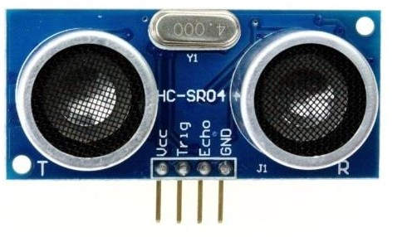

Gambar 2.1 Ultrasonik HC-SR04
(Sumber https://www.elektronka.com,2015)
Sensor HC-SR04 adalah sensor pengukur jarak berbasis gelombang ultrasonik. Prinsip kerja sensor ini mirip dengan radar ultrasonik. Gelombang ultrasonik di pancarkan kemudian di terima balik oleh receiver ultrasonik. Jarak antara waktu pancar dan waktu terima adalah representasi dari jarak objek. Sensor ini cocok untuk aplikasi elektronik yang memerlukan deteksi jarak termasuk untuk sensor pada robot. Sensor HC-SR04 adalah versi low cost dari sensor ultrasonic PING buatan parallax. Perbedaaannya terletak pada pin yang digunakan. HC-SR04 menggunakan 4 pin sedangkan PING buatan parallax menggunakan 3 pin. Pada Sensor HC-SR04 pin trigger dan output diletakkan terpisah. Sedangkan jika menggunakan PING dari Parallax pin trigger dan output telah diset default menjadi satu jalur. Tidak ada perbedaaan signifikan dalam pengimplementasiannya. Jangkauan karak sensor lebih jauh dari PING buatan parllax, dimana jika ping buatan parllax hanya mempunyai jarak jangkauan maksimal 350 cm sedangkan sensor HC-SR04 mempunyai kisaran jangkauan maksimal 400-500cm.
- Jangkauan deteksi: 2cm sampai kisaran 400 -500cm
- Sudut deteksi terbaik adalah 15 derajat
- Tegangan kerja 5V DC
- Resolusi 1cm
- Frekuensi Ultrasonik 40 kHz
- Dapat dihubungkan langsung ke kaki mikrokontroler

Motor Servo
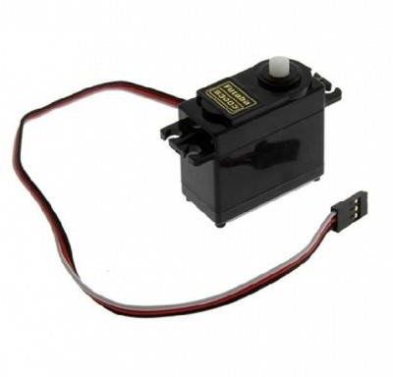
Motor servo adalah sebuah motor DC yang dilengkapi rangkaian kendali dengan sistem closed feedback yang terintegrasi dalam motor tersebut. Pada motor servo posisi putaran sumbu (axis) dari motor akan diinformasikan kembali ke rangkaian kontrol yang ada di dalam motor servo. Contoh motor servo, teori motor servo, definisi motor servo, bentuk motor servo, dasar teori motor servo, pengertian motor servo, analisa motor servo. Motor servo disusun dari sebuah motor DC, gearbox, variabel resistor (VR) atau potensiometer dan rangkaian kontrol. Potensiometer berfungsi untuk menentukan batas maksimum putaran sumbu (axis) motor servo. Sedangkan sudut dari sumbu motor servo diatur berdasarkan lebar pulsa yang pada pin kontrol motor servo.

Gambar 2.2 Motor Servo (ROBOTIKA, Endra Pitowarno)

Modul Arduino Nano
Arduino nano dapat berupa sebuah mikroprosesor single board yang bersifat open source yang dirancang untuk memudahkan sebuah aplikasi pengguna elektronik dalam merancang sebuah alat, arduino ini bertujuan agar rangkaian elektronik dapat membaca input, memproses input tersebut dan kemudian menghasilkan output sesuai yang diinginkan, Berikut ini gambar arduino dari tampak depan dan belakang, disebut sebagai papan pengembangan karena board ini memang berfungsi sebagai arena prototype sirkuit mikrokontroller. dengan menggunakan papan pengembangan akan lebih mudah dalam merangkai rangkaian elektronika mikrokontroller ATmega328 (Slamet Haryono, 2016). Mengapa prototype ini menggunakan Arduino nano? Apa bedanya dengan arduino Nano? terdapat perbedaan pada sebuah tegangan input pada kaki (VIN) yang dilengkapi dengan

Jack (DC) dan sedangkan arduino nano tidak, karena arduino nano dapat menggunakan catu daya langsung dari mini-USB port dari luar. Adapun kelebihan dari arduino nano tidak perlu lagi menggunakan kabel USB ASP tapi cukup dengan menggunakan kabel USB Mini. adapun system kerja dari arduino nano ini adalah dengan menggunakan pin analog di papan arduino yang menggunakan besaran tegangan sebesar 5V. Gambar 2.1 arduino nano atmega328.

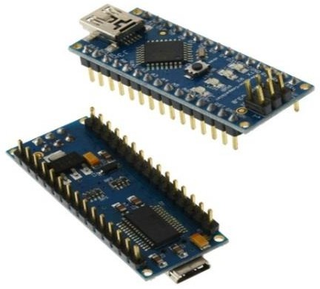

Gambar 2.3. Arduino Nano Atmega328
(Sumber https://www.arduino.com,2016)

Blog Arduino Nano
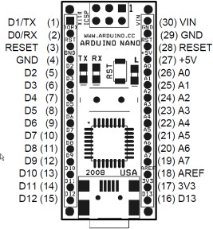
Dengan mengambil sebuah contoh blok diagram arduino nano, dapat dijelaskan bagian bagian kaki pin arduino nano sebagai berikut. Dapat dilihat seperti gambar 2.2.

Gambar 2.4. Blok Diagram Arduino Nano
(Sumber https://www.arduino.com,2016)

- Serial 0 (RX) dan 1 (TX). Digunakan untuk menerima (RX) dan mengirimkan (TX) TTL data serial. Pin ini terhubung ke pin yang sesuai dari chip FTDI USB-to-TTL Serial.
- External Interrupt (Interupsi Eksternal): Pin 2 dan pin 3 ini dapat dikonfigurasi untuk memicu sebuah interupsi pada nilai yang rendah, meningkat atau menurun, atau perubahan nilai.
- PWM : Pin 3, 5, 6, 9, 10, dan 11. Menyediakan output PWM 8-bit dengan fungsi analogWrite().
- SPI : Pin 10 (SS), 11 (MOSI), 12 (MISO), 13 (SCK). Pin ini mendukung komunikasi SPI. Sebenarnya komunikasi SPI ini tersedia pada hardware, tapi untuk saat belum didukung dalam bahasa Arduino.
- LED : Pin 13. Tersedia secara built-in pada papan Arduino Nano. LED terhubung ke pin digital 13. Ketika pin diset bernilai HIGH, maka LED menyala, dan ketika pin diset bernilai LOW, maka LED padam.
- I2C : Pin A4 (SDA) dan pin A5 (SCL). Yang mendukung komunikasi I2C (TWI) menggunakan perpustakaan Wire.
- AREF : Referensi tegangan untuk input analog. Digunakan dengan fungsi analogReference().
- RESET : Jalur LOW ini digunakan untuk me-reset (menghidupkan ulang) mikrokontroler. Biasanya digunakan untuk menambahkan tombol reset pada shield yang menghalangi papan utama Arduino

Perangkat Lunak Yang Digunakan
Pengertian perangkat lunak atau biasa disebut software adalah sekumpulan data elektronik yang sengaja disimpan dan diatur oleh komputer berupa program ataupun instruksi yang akan menjalankan sebuah perintah. Perangkat lunak atau software disebut juga sebagai penerjemah perintah-perintah yang dijalankan oleh user untuk diteruskan dan diproses oleh perangkat keras (hardware). Dengan adanya perangkat lunak inilah sebuah sistem mampu menjalankan perintah.

    - Software Mikrokontroller Arduino
Software arduino yang digunakan adalah driver dan IDE, walaupun masih ada beberapa software lain yang sangat berguna selama pengembangan arduino. Integrated Development Environment (IDE), suatu program khusus untuk suatu komputer agar dapat membuat suatu rancangan atau sketsa program untuk papan Arduino. IDE arduino merupakan software yang sangat canggih ditulis dengan menggunakan java. IDE arduino terdiri dari :
- Editor Program
Sebuah window yang memungkinkan pengguna menulis dan mengedit program dalam bahasa processing.
- Compiler
Berfungsi untuk kompilasi sketch tanpa unggah ke board bisa dipakai untuk pengecekan kesalahan kode sintaks sketch. Sebuah modul yang mengubah kode program menjadi kode biner bagaimanapun sebuah mikrokontroler tidak akan bisa memahami bahasa processing.
- Uploader
Berfungsi untuk mengunggah hasil kompilasi sketch ke board target. Pesan error akan terlihat jika board belum terpasang atau alamat port COM belum terkonfigurasi dengan benar. Sebuah modul yang memuat kode biner dari komputer ke dalam memory didalam papan arduino.(Sumber: B.Gustomo, 2015).

Program Arduino Ide
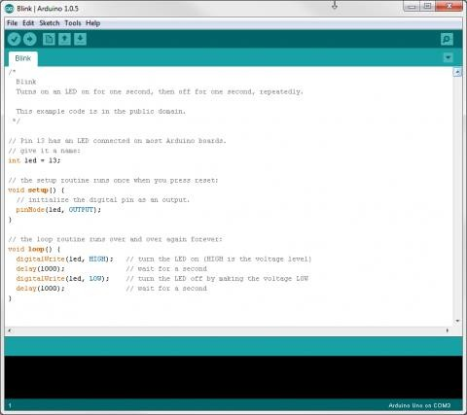
Gambar 2.5. Tampilan Program Arduino Nano

Kode Program Arduino biasa disebut sketch dan dibuat menggunakan bahasa pemrograman C. Program atau sketch yang sudah selesai ditulis di Arduino IDE bisa langsung dicompile dan diupload ke Arduino Board. Secara sederhana, sketch dalam Arduino dikelompokkan menjadi 3 blok (lihat gambar di atas):
        - Header
        - Setup
        - Loop

Header
Pada bagian ini biasanya ditulis definisi-definisi penting yang akan digunakan selanjutnya dalam program, misalnya penggunaan library dan pendefinisian variable. Code dalam blok ini dijalankan hanya sekali pada waktu compile. Di bawah ini contoh code untuk mendeklarasikan variable led (integer) dan sekaligus di isi dengan angka 13
int led = 13;

Setup
Di sinilah awal program Arduino berjalan, yaitu di saat awal, atau ketika power on Arduino board. Biasanya di blok ini diisi penentuan apakah suatu pin digunakan sebagai input atau output, menggunakan perintah pinMode. Initialisasi variable juga bisa dilakukan di blok ini
// the setup routine runs once when you press reset: void setup() { // initialize the digital pin as an output. pinMode(led, OUTPUT); }
OUTPUT adalah suatu makro yang sudah didefinisikan Arduino yang berarti = 1. Jadi perintah di atas sama dengan pinMode(led, 1);
Suatu pin bisa difungsikan sebagai OUTPUT atau INPUT. JIka difungsikan sebagai output, dia siap mengirimkan arus listrik (maksimum 100 mA) kepada beban yang disambungkannya. Jika difungsikan sebagai INPUT, pin tersebut memiliki impedance yang tinggi dan siap menerima arus yang dikirimkan kepadanya.

Loop
Blok ini akan dieksekusi secara terus menerus. Apabila program sudah sampai akhir blok, maka akan dilanjutkan dengan mengulang eksekusi dari awal blok. Program akan berhenti apabila tombol power Arduino di matikan. Di sinilah fungsi utama program Arduino kita berada.
void loop() {

digitalWrite(led, HIGH); // nyalakan LED delay(1000); // tunggu 1000 milidetik digitalWrite(led, LOW); // matikan LED delay(1000); // tunggu 1000 milidetik }
Perintah digitalWrite(pinNumber,nilai) akan memerintahkan arduino untuk menyalakan atau mematikan tegangan di pinNumber tergantung nilainya. Jadi perintah di atas digitalWrite(led,HIGH) akan membuat pin nomor 13 (karena di header dideklarasi led = 13) memiliki tegangan = 5V (HIGH). Hanya ada dua kemungkinan nilai digitalWrite yaitu HIGH atau LOW yang sebetulnya adalah nilai integer 1 atau 0. Kalau sudah dibuat program diatas, selanjutnya kita ambil kabel USB yang diikutsertakan pada saat membeli Arduino, pasangkan ke

komputer dan board arduino, dan upload programnya. Lampu LED yg ada di Arduino board kita akan kelap-kelip. Sekedar informasi, sebuah LED telah disediakan di board Arduino Nano dan disambungkan ke pin 13.
Selain blok setup() dan loop() di atas kita bisa mendefinisikan sendiri blok fungsi sesuai kebutuhan. Kita akan jumpai nanti pada saat pembahasan proyek. (Sumber: Septa Ajjie, 2016)

.

BAB III METODOLOGI PENELITIAN

Alat dan Bahan .

Alat
Sebelum membuat Rancang Bangun Spray Otomatis Berbasis Arduino ada beberapa peralatan yang harus disiapkan. Daftar peralatan yang digunakan dalam penelitian ini akan dituliskan pada Tabel 3.1.

Tabel 3.1 Alat Yang Dibutuhkan

No | Nama Alat | Spesifikasi | Fungsi | Jumlah
1 | Komputer/ laptop | Window 7-10 32/64bit | Untuk membuat sebuah aplikasi yang akan dipakai diperangkat  keras dan perangkat lunak. | 1 unit
2 | Multitester | Analog/Digital | Digunakan untuk mengukur tegangan (ACV-DCV), dan kuat arus (mA-μA). | 1 buah
3 | Obeng | Obeng (+) dan (-) | Untuk merangkai alat. | 1 buah
4 | Solder | - | Untuk menempelkan timah ke  komponen. | 1 buah
5 | Bor pcb | - | Untuk membuat lobang baut atau komponen. | 1 buah
6 | Tang  Potong | - | Untuk memotong kabel dan kaki  komponen. | 1 buah

Bahan
Sebelum membuat Rancang Bangun Botol Hand Sanitizer Otomatis Berbasis Arduino ada beberapa peralatan yang harus disiapkan. Daftar komponen yang digunakan dalam penelitian ini akan dituliskan pada Tabel 3.2.

Tabel 3.2. Komponen Yang Dibutuhkan

No | Nama Bahan | Sepesifikasi | Fungsi | Juml ah
1 | Node Mcu | Esp8266 | Sebagai proses printah yang akan di jalankan. | 1 unit
2 | Sensor Ultrasonik |  | Digunakan sebagai pengukur jarak | 1 unit
3 | Motor servo |  | Digunakan sebagai outputan untuk menekan botol hand  sinitizer | 1  buah
4 | Trafo | 3A CT | Digunakan sebagai menyalurkan energi listrik ke tegangan rendah maupun ke tegangan tinggi | 1  Buah
5 | Dioda | 3A | untuk menghantarkan arus listrik  ke satu arah tetapi menghambat arus listrik dari arah sebaliknya. | 3  Buah
6 | Capasitor | 4700 | Digunakan sebagai penyimpan arus | 4  Buah
7 | PCB | Bolong | Digunakan sebagai papan sirkuit | 2  Buah
8 | Timah | - | Digunakan sebagai perekat rangkaian | 1  Gulu ng
9 | Kabel Power | 1 | Digunakan sebagai penghantar arus listrik | 1  Buah
10 | Jumper | - | Digunakan sebagai penghubung/menjumper seluruh komponen. | 30  Buah

Software
Sebelum membuat Rancang Bangun Spray Otomatis Berbasis Arduino ada beberapa peralatan yang harus disiapkan. Daftar Software yang digunakan dalam penelitian ini akan dituliskan pada Tabel 3.3.

Tabel 3.3. Daftar Software Yang Digunakan

No | Nama | Spesifikasi | Fungsi
1 | IDE Arduino | Arduino 1.6.3 | Membuat program yang akan di download perangkat Arduino
2 | Proteus | 7.1 Profesional | Merancang rangkaian yang akan digunakan untuk membuat alat

Bab ini akan menjelaskan langkah-langkah penelitian yang akan dilakukan dalam Rancang Bangun Spray Otomatis Berbasis Arduino. Alur penelitian yang digunakan seperti pada gambar 3.1.
STUDI LITERATUR
ANALISIS KEBUTUHAN SISTEM
ANALISIS PERANCANGAN
PRAKITAN

IMPLEMENTASI
ANALISA KERJA
PENGUJIAN SISTEM

Gambar 3.1. Alur Penelitian

Studi Literatur
Pada metode ini penulis mencari bahan penulisan skripsi yang diperoleh dari buku, jurnal dan website yang terkait dengan pembuatan Rancang Bangun Spray Otomatis Berbasis Arduino.

A.Analisa Perancangan Sistem
Dalam perancangan sistem Rancang Bangun Spray Otomatis Berbasis Arduino meliputi perancangan perangkat keras dan perangkat lunak. Penjelasan dari rancangan sistem berupa diagram blok.

B.Analisa Kebutuhan Sistem
Analisa kebutuhan meliputi alat dan bahan yang diperlukan dalam Rancang Bangun Spray Otomatis Berbasis Arduino merupakan perangkat keras dan software untuk melakukan penelitian.

Prakitan
Perakitan merupakan tahap terahkir dilakukan untuk yang akan dilakukan untuk menggetahui apakah rangkaian keseluruhan yang telah dibuat dapat berkerja dengan baik. Sehingga dapat dilakukan implementasi sistem.

Implementasi Perangkat
Setelah mengumpulkan alat dan bahan yang diperlukan, langkah selanjutnya adalah melakukan implementasi perangkat. Pada tahapan ini rancangan yang telah dibuat akan diimplementasikan menjadi sistem yang sesungguhnya.

Pengujian Sistem
Uji coba sistem Rancang Bangun Spray Otomatis Berbasis Arduino dilakukan untuk memastikan bahwa alat yang dibuat bekerja sesuai dengan rancangan, serta untuk memastikan bahwa tidak terjadi kesalahan pada alat.

Analisa Perancangan Sistem
Perancangan sistem merupakan suatu hal yang dilakukan untuk mempermudah proses pembuatan alat. Konsep Rancang Bangun Spray Otomatis Berbasis Arduino digambarkan pada diagram blok dapat dilihat pada gambar 3.2 Blok diagram menjelaskan gambaran umum mengenai cara kerja dari sistem monitoring Rancang Bangun Spray Otomatis Berbasis Arduino yang akan dibuat.

Input Proses Output

Sensor Ultrasonik
Arduino nano
Servo
Botol

Gambar 3.2. Blok Diagram Sistem

Dari gambar blok diagram sistem dapat diketahui sistem kerja alat yaitu jika sensor ultrasonik membaca adanya tangan maka motor servo akan bergerak untuk menekan botol hand sanitizer.

    - Rangakaian Power Supplay
Rangakaian power supplay digunakan untuk merubah tegangan AC 220V menjadi DC 12V dalam pembuat power suplay 12 volt dan 5 volt peneliti menggunakan IC LM7812 dan LM7805 menyalurkan sumber tegangan ke semua komponen elektronika yaitu tegangan 12volt akan digunakan sebagai sumber tegangan yang dari motor DC dan 5volt digunakan sebagai sumber tegangan pada arduino yang ada pada suatu rangkaian agar rangkaian tersebut dapat bekerja baik rangkaian power supplay seperti pada gambar 3.3.

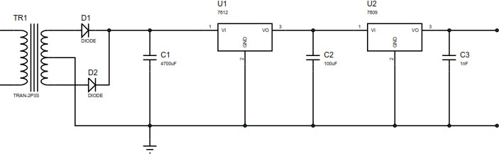

Gambar 3.3 Rangkaian Power Supply

Penjelasan dari rangkaian power supplay sebagai berikut yaitu TR1 adalah transformator centre tap dengan input 220V AC dan output 12V D1-D4 adalah dioda 6A05 yang dirangkai bridge U1 adalah IC regulator 7805 untuk merubah tegangan DC ke 5V U2 adalah IC regulator 7812 untuk merubah tegangan DC ke 12V, C1 adalah kapasitor (penyaring) dengan besar kapasitansi 4700µF, C2 adalah kapasitor (penyaring) dengan besar kapasitansi 100µF, C3 adalah kapasitor (penyaring) dengan besar kapasitansi 10nF.

Perancangan Perangkat Keras
Perancangan menjadi bagian yang sangat penting dilakukan dalam pembuatan suatu alat karena dengan merancang terlebih dahulu dengan komponen yang tepat akan mengurangi berlebihnya pembelian komponen dan kerja alat sesuai dengan yang diinginkan. Untuk menghindari kerusakan komponen perlu dipahami juga akan karakteristik dari komponen-komponen tersebut.

Rangkaian Sensor Ultrasonik
Rangkaian Sensor ultrasonik digunakan sebagai inputan untuk membaca nilai jarak tangan yang akan diproses oleh arduino gambar rangkaian sensor ultrasonik dapat dilihat seperti pada gambar 3.4

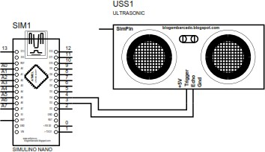

Gambar 3.4 Rangkaian Sensor Ultrasonik
Pada rangkaian Sensor ultrasonik hanya beberapa kaki yang dihubungkan ke pin digital arduino agar hasil proses pada arduino dapat memberikan outputan pergerakan motor servo pin yang digunakan yaitu trig masuk pada pin 2 arduino dan echo masuk pin 3 paa arduino sedangan vcc masuk ke 5volt arduino. Potongan program sensor ultrasonik
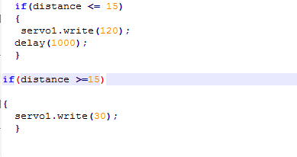

Gambar 3.5 Scrip Program Sensor Ultrasonik

      - Rangkaian Motor Servo
motor servo digunakan sebagai output untuk berputar dengan sudut 0°, 75° dan 120° yang telah diolah oleh Arduino nano yang akan digunakkan sebagai peekan botol hand sanitizer. Gambar rangkaian motor servodapat dilihat seperti pada gambar 3.6

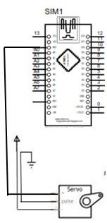

Gambar 3.6 Rangkaian Motor Servo

Pada rangkaian motor servo hanya beberapa kaki yang dihubungkan ke pin analog arduino uno agar hasil proses pada arduino dapat mengirimkan perintah membuka dan menutup. Penjelasan penggunaan PIN arduino dan motor servo ditampilkan sebagai berikut: Motor Servo mendapat tegangan input sebesar +5.0V dari sumber tegangan, Kaki GND mendapat Ground dari sumber tegangan dan Kaki Data Out mendapat pin A0 dari mikrokontroler. Potongan scrip program Motor Servo

Gambar 3.7 Scrip Program Sensor Ultrasonik

Rangkaian Keseluruhan
Rangkaian keseluruhan merupakan tahap terakhir dari perancangan yang telah dilakukan. Dalam tahap ini seluruh komponen dipasang sesuai dengan sistem yang telah dibuat, Adapun rangkaian keseluruhan dapat dilihat pada gambar 3.8

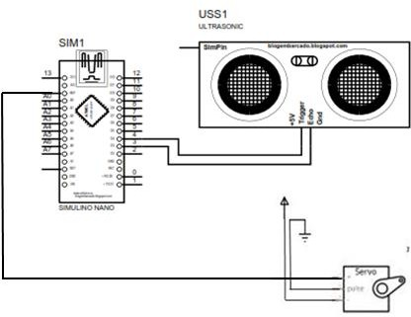

Gambar 3.8 Rangkaian Keseluruhan

Penjelasan dari rangkaian keseluruhan yaitu vin pada arduino nano mendapat tegangan vcc 5volt dari power supllay dan gnd pada arduino nano mendapat gnd power supllay. Serta penggunaan PIN Sensor ulltrasonik dapat diketahui yaitu pin pin yang digunakan yaitu trig masuk pada pin 2 arduino dan echo masuk pin 3 paa arduino sedangan vcc masuk ke 5volt arduino sedangkan penggunaan pin motor servo yaitu Motor Servo mendapat tegangan input sebesar +5.0V dari sumber tegangan, Kaki GND mendapat Ground dari sumber tegangan dan Kaki Data Out mendapat pin A0 dari mikrokontroler. Potongan program sensor ultrasoni

3.3.3Perancangan Perangkat Lunak
Perancangan perangkat lunak dibuat dari pembuatan flowchart untuk pembuatan pada hardware. Pada gambar 3.9. akan ditampilkan flowchart dari program yang akan dibuat dalam penelitian ini.

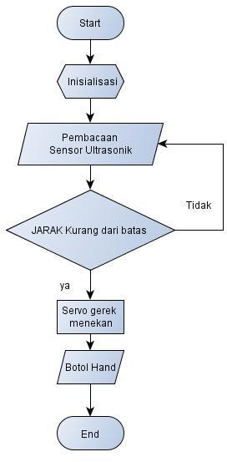
Gambar 3.9 Flowcart Sistem RFID

Di bawah ini merupakan penjelasan dari flowchart program pada gambar 3.9 : Inisialisasi proses pembacaan pin pada arduino jika hasil pembacaan sensor jarak kurang dari batas normal maka servo akan bergerak untuk menekan botol hand sinitizer. End.

Implementasi
Setelah mengumpulkan alat dan bahan, langkah selanjutnya adalah melakukan implementasi rancangan alat yang telah dibuat. Pada tahap ini hasil rancangan yang telah dibuat akan diimplementasikan untuk menjadi sistem yang

sesungguhnya. Implementasi pada penelitian ini dibagi menjadi dua bagian, yaitu: Implementasi perangkat keras dan Implementasi perangkat lunak. Implementasi perangkat keras merupakan tahap terakhir dari perancangan sistem yang dilakukan dalam tahap ini seluruh komponen dipasang sesuai dengan sistem yang telah dibuat.

3.4.1 Implementasi Perangkat Keras
Realisasi perangkat keras merupakan tahap terakhir dari perancangan yang telah dilakukan. Dalam tahap ini seluruh komponen dipasang sesuai dengan sistem yang telah dibuat.

3.4.1Implementasi Perangkat Lunak
Penerapan perangkat lunak merupakan suatu tahap dimana program yang telah dirancang akan disimpan kedalam modul mikrokontroller melalui downloader dan menggunakan software tertentu sesuai dengan bahasa pemograman yang akan digunakan. Disini peneliti menggunakan bahasa C dan menggunakan software Arduino. Pada Software Arduino program ditulis kemudian dicompile, tujuanya adalah untuk mengetahui apakah program yang dibuat sudah benar atau belum. Langkah terahir yaitu meng-upload program kedalam modul mikrokontroller.

Gambar 3.10 Prangkat Lunak Arduino

Pengujian Sistem
Setelah perancangan hardware dan software selesai, maka yang dilakukan adalah running program, pengujian tiap-tiap rangkaian apakah sudah sesuai dengan yang diinginkan atau belum. Pengujian dilakukan pada bagian-bagian seperti pengujian respon, jangkauan sistem dan rangkaian keseluruhan pada sistem ini.

Pengujian Catu Daya
Tujuan pengujian catu daya dilakukan untuk memastikan rangkaian catu daya yang dibuat telah berkerja sesuai kebutuhan yaitu mengahsilkan output tegangan 5 Volt dan 12 Volt DC.

Rancangan Pengujian Sensor Ultrasonik
Rancangan pengujian sensor ultrasonik, dilakukan untuk mengetahui keakuratan sensor dalam membaca objek. Dalam melakukan ujicoba sensor peneliti akan melakukan 10 kali perobaan.

Rancangan Pengujian Motor Servo
Pengujian rangkaian motor servo bertujuan untuk mengetahui apakah motor servo dapat bekerja memutar dari sudut 0°sampai 75° dan kebalikan nya ari 75° ke 0°. Agar mengetehaui apakah rangkaian motor servo telah berkerja sesuai dengan program arduino yang telah dibuat. Dalam melakukan ujicoba motor servo peneliti menggunakan peggaris busur yang digunakan sebagai perbandingan saat motor servo berputar.

Pengujian Sistem Keseluruhan
Pengujian sistem secara keseluruhan bertujuan untuk memastikan semua komponen dapat berjalan dengan sempurrna. Mulai dari sensor ultrasonik, motor servo, blok sistem nodemcu dan program yang mengatur jalannya sistem keseluruhan.

Analisis Kerja
Untuk analisa kerja, dilakukan bersama pada saat melakukan uji coba alat yang bertujuan untuk mengetahui kerja alat tersebut. Selain itu yang akan dianalisa

adalah jarak, respon dalam untuk inputan pada sistem Rancang Bangun Spray Otomatis Berbasis Arduino. Berdasarkan hasil pengujian sistem yang telah di dapat akan dianalisis untuk memastikan bahwa sistem yang telah dibuat sesuai dengan harapan.

BAB IV
HASIL DAN PEMBAHASAN

Bab ini berisi tentang hasil uji coba dan analisis terhadap sistem. Pengujian dimulai dengan memastikan setiap komponen (arduino, sensor ultrasonik, Motor Servo dan catu daya) apakah alat yang telah dibuat dalam kondisi bagus dapat bekerja dengan baik sesuai dengan program yang telah dibuat, kemudian mengecek setiap jalur yang terhubung dengan komponen yang digunakan telah terkoneksi, dimana rangkaiannya disesuaikan dengan gambar skematiknya. Pengujian yang dilakukan meliputi pengujian sensor s arduino, sensor ultrasonik, Motor Servo, catu daya dan pengujian sistem keseluruhan.

Hasil
Uji coba dilakukan untuk memastikan rangkaian yang dihasilkan mampu bekerja sesuai dengan yang diharapkan. maka terlebih dahulu dilakukan langkah pengujian dan mengamati langsung rangkaian serta komponen. Hasil pengukuran ini dapat diketahui rangkaian telah bekerja dengan baik atau tidak, sehingga apabila terdapat kesalahan dan kekurangan akan terdeteksi. Gambar 4.1 berikut ini merupakan gambar dari bentuk fisik alat yang telah dibuat.

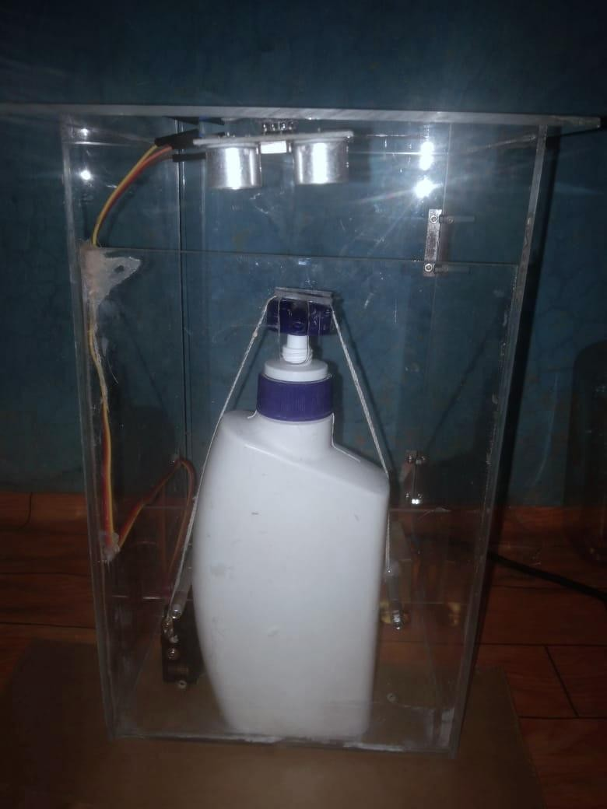

Gambar. 4.1. Bentuk Fisik Alat

dari hasil perakitan peneliti dapat mengetahui sistem kerja dari alat yaitu jika jarak sensor ultrasonic <15 cm maka servo akan membuka 120º. Sedangkan jika sensor
>15 cm maka sero akan membuka ke 30º.

4.1.1Hasil Pengujian dan Pembahasan
Pada pengujian ini meliputi pungujian arduino, sensor ultrasonik, Motor Servo, catu daya, dan rangkaian keseluruhan. Pengujian ini dilakukan agar peneliti dapat mengetahuin kelebihan dan kekurangan sistem yang telah di buat hasil pengujian masing-masing sistem dapat dilihat sebagai berikut:

Pengujian Catu Daya
Tujuan dilakukannya pengujian catu daya ini adalah untuk memastikan tegangan pada catu daya apakah stabil sesuai dengan kebutuhan dari alat yang dibuat atau dirancang dimana kebutuhan dari alat yang dibuat sebesar 5 volt. Maka perlu diadakannya uji coba catu daya sehingga dapat mengetahui apakah hasil

rangkaian catu daya sudah sesuai dengan kebutuhan dalam membuat Rancang Bangun Spray Otomatis Berbasis Arduino
.

Tabel 4.1. Pengujian Catu Daya
Tahap pengujian | Inputan volt AC | Regulator yang digunakan | Output hasil pengukuran (volt)
 |  |  | Tanpa beban | Dengan beban
1 | 220 V | LM 7809 | 8,864 V DC | 6,48V DC

Dari hasil tabel diatas dalam uji coba power supplay dapat memberikan keluaran sesuai dengan rancangan dan kebutuhan sebesar 9 volt. Dalam uji coba power supplay peneliti menggunakan inputan sebesar 220v dengan regulator LM 7809 sehingga menghasilkan outputan tanpa beban sebesar 8,84 V DC serta apabila dengan ada tambahan beban maka menghasilkan ouputan sebesar 6,48 V DC

    - Hasil Pengujian Sensor Ultrasonik
Pada pengujian sensor ultrasonik dilakukan untuk mengetahui apakah sensor dapat dengan baik dalam membaca jarak orang yang digunakan sebagai pengukur jarak orang saat ingin menyemprotkan hand sanitizer dapat dilihat seperti pada tabel 4.4.
Tabel 4.4. Hasil Pengujian Sensor Ultrasonik

Ujicoba ke | Jarak Sensor ultrasonik (Cm) | Keterangan
1 | 4 | Terdeteksi
2 | 5 | Terdeteksi
3 | 8 | Terdeteksi
4 | 10 | Terdeteksi
5 | 15 | Terdeteksi
6 | 20 | Tidak Terdeteksi
8 | 30 | Tidak Terdeteksi

Dari hasil tabel diatas dapat diketahui yaitu pada jika jarak ultrasonik <15 maka sensor dapat mendeteksi orang sedangkan jika >15 sensor tidak dapat mendeteksi tangan orang.

Hasil Pengujian Motor Servo
Pengujian Servo yaitu bertujuan untuk memastikan bahwa motor servo dapat menarik botol hand sanitizeer. Dari hasil pengujian dari motor servo yang telah dilakukan dilihat pada tabel 4.2 berikut.

Tabel 4.2 Pengujian Motor Servo
Sudut yang diinginkan | Pembacaan busur derajat | Error (%) | Keteranngan
0° | 0° | 0 | Nutup
45° | 50° | 11,11 | Buka 45°
90° | 90° | 0 | Buka 90°
180° | 120° | 0 | Buka Full

Dalam ujicoba motor servo peneliti melakukan ujicoba mulai dari 0° sampai dengan 180°. Peneliti mendapatkan hasil ujicoba yaitu dalam pengukuran ujicoba pertama dengan suduk yang diinginkan 0° dan pada bembacaan menggunakan busur hasil yang didapat tida mengalami error. Sedangkan pada ujicoba kedua peneliti melakukan ujicoba pada sudut 45° yang dimana hasil pembacaan pada busur mengalami error sebanyak 11,11% (50°) dan pada ujicoba ke3 peneliti melakukan ujicoba dengan sudut 90° yang dimana pembacaan pada penggaris busur tidak mengalami error dan pada ujicoba ke4 peneliti melakukan ujicoba dengan sudut 180° yang dimana pembacaan pada penggaris busur tidak mengalami error. Dalam ujicoba motor servo peneliti menggunakan penggaris busur sebagai perbandingan derajat motor servo.

Pengujian Sistem Secara Keseluruhan
Pengujian sistem secara keseluruhan dilakukan untuk menguji kinerja Rancang Bangun Spray Otomatis Berbasis Arduino. Dari hasil ujicoba sistem dapat diketahui bahwa sistem dapat berkerja dengan baik sesuai perintah pada program yang telah dibuat dapat dilihat seperti pada tabel 4.3. berikut hasil pengujian sistem keseluruhan.

Tabel 4.3. Hasil Pengujian Sistem Keseluruhan

Jarak Sensor ultrasonik (CM) | Status servo | Respon Penyemprotan | Keterangan
2 | 120° | 5 detik | Terdeteksi objek
4 | 120° | 5 detik | Terdeteksi objek
6 | 120° | 5 detik | Terdeteksi objek
8 | 120° | 5 detik | Terdeteksi objek
10 | 120° | 5 detik | Terdeteksi objek
12 | 30 | 0 | Tidak terdeteksi objek

Dari hasil tabel ujicoba sistem keseluruhan dapat diketahui jika jarak sensor ultrasoni <12 maka motor servo akan membuka 120º sedangkan jika jarak sensor
>12 maka motor servo akan 30º dari hasil pengujian sistem dapat diketahui jika penyemprotan cairan spray selama 5 detik.

BAB V KESIMPULAN DAN SARAN

Kesimpulan
Berdasarkan hasil pengujian dan pengukuran didapat kesimpulan sebagai berikut :
    - Sensor ultrasonik dapat mendeteksi tangan dengan jarak <12cm
    - Motor servo berputan 120º untuk melakukan penekanan tombol spray.
    - Sistem yang dibuat telah sesuai dengan program yang telah dibuat.

Saran
Adapun saran yang dapat disampaikan penulis yaitu :
1.Alat ini masih memiliki kekurangan belum terdapatnya power cadangan jika terjadinya mati lampu.
2.Untuk pengembangan lebih lanjut dapat ditambahkan notifiakasi jika cairan spay telah habis..

DAFTAR PUSTAKA

Guminsar Rico Martogi Manullang. (2019). Rancang Bangun Alat Pencuci Tangan Dan Pengering Tangan Otomatis Dengan Human Modul Interface (Hmi) Menggunakan T Ft Adafruit 2.8” Berbasis Arduino 2560. UNIVERSITAS LAMPUNG .

Pilarogo, P. (2018). Rancang Bangun Sistem Alat Pencuci Dan Pengering Tangan Otomatis Menggunakan Mikrokontroler At89s52 . Teknik Telekomunikasi.

Slamet Haryono, W. (2016). Pembuatan Trigger Gamelan dengan Memanfaatkan Mikrokontroler Arduino Nano At328. Fakultas Bahasa dan Seni, Universitas Negeri Semarang, 135.

Wulandari, D. A. (2018). Sistem Otomatisasi Kran Pencuci Tangan. Universitas Diponogoro.

Samsul Arifin, A. F. (2014). Pemanfaatan Pulse Width Modulation Untuk Mengontrol Motor (Studi Kasus Robot Otomatis Dua Deviana). Jurnal Ilmiah Teknologi dan Informasi ASIA vol.8 No.2, 1.

Nusantara. Sukmawan, W. D. (2017). Rancang Bangun Alat Cuci Tangan Otomatis Berbasis ATMega8535. Bandar Lampung: Universitas Lampung

